审批意见 ： 秦开审批环表[2025]第15号
秦皇岛烟草机械有限责任公司永定河道3号厂区机械加工项目位于秦皇岛经济技术开发区永定河道3号，项目总投资420万元，环保投资20万元。项目建设一条机械粗加工生产线，年加工烟草机械2000台/套。
- 本项目无生产废水排放。生活废水通过污水管网排放至龙海道污水处理厂，废水中各项污染物排放浓度必须满足《污水综合排放标准》（GB8978-1996）表4三级标准及龙海道污水处理厂收水水质限值要求。
- 本项目切割、打磨废气通过设备自带烟尘净化一体机+厂房封闭等有效措施后排放，厂界无组织颗粒物排放浓度必须满足《大气污染物综合排放标准》（GB16297-1996）中表2标准排放限值及《秦皇岛市人民政府办公室关于执行钢铁等行业大气污染物排放特别要求的通知》（[2021]-10）中无组织排放浓度特别管控要求；无组织非甲烷总烃排放浓度必须满足《工业企业挥发性有机物排放控制标准》（DB13/2322-2016）及《挥发性有机物无组织排放控制标准》（GB37822-2019）标准特别限值要求。
- 本项目生产设备位于室内，经厂房隔声、距离衰减后，东、北、西厂界噪声必须满足《工业企业厂界环境噪声排放标准》（GB12348-2008）中3类标准限值要求，南侧厂界噪声必须满足《工业企业厂界环境噪声排放标准》（GB12348-2008）4类标准限值要求。
- 本项目不合格品返回毛刺机重新打磨；废包装、废滤芯、金属屑集中收集后外售；废乳化液、废润滑油、废油桶、废乳化液桶、含油金属屑暂存于厂内新增危废贮存点，定期交由有资质单位处置。
- 根据《排污许可管理办法》及《固定污染源排污许可分类管理名录（2019年版）》相关要求办理排污许可。
- 项目竣工后及时按照《建设项目竣工环境保护验收暂行办法》和河北省环境保护厅《建设项目环境影响评价文件审批及建设单位自主开展环境保护设施验收工作指引（试行）》的规定进行验收,并将验收报告及验收意见报送原环评文件审批部门及日常监管部门。

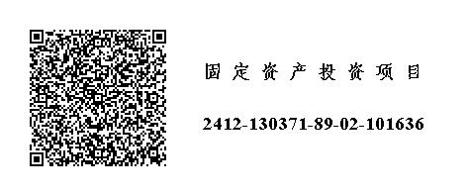

（公章）
经办人： 2025年5月16日

